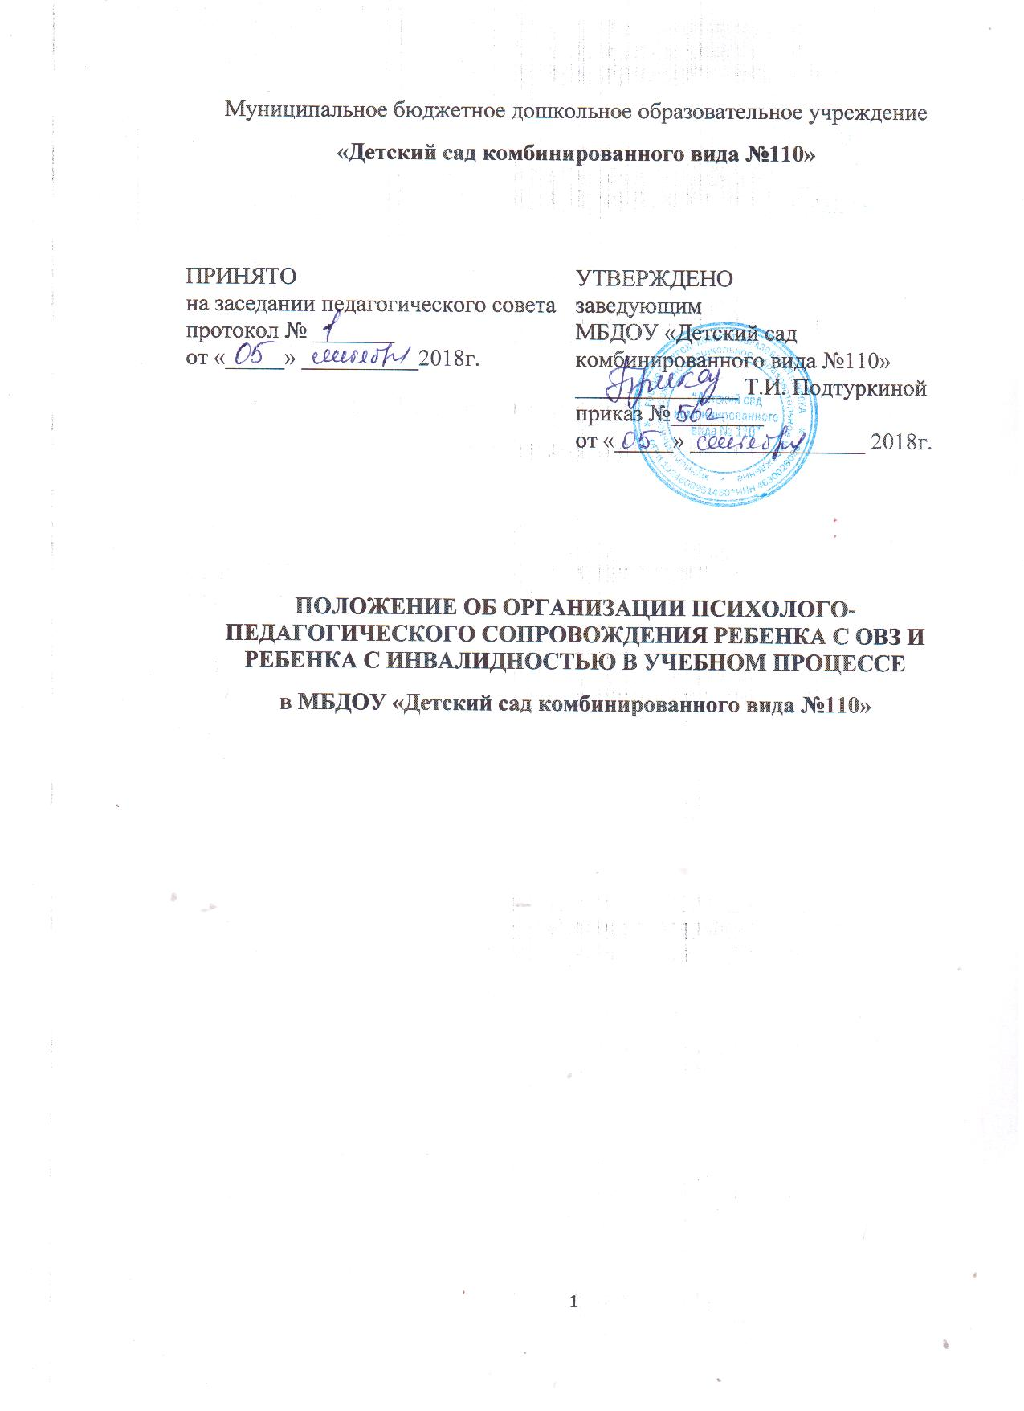

1. **Общие положения**

1.Настоящее Положение о психолого-педагогическом сопровождении обучающихся с ограниченными возможностями здоровья и детей-инвалидов в образовательной деятельности муниципального бюджетного дошкольного образовательного учреждения «Детский сад комбинированного вида № 110» (далее - Положение) разработано в соответствии с:

* Конституцией Российской Федерации;
* Законом РФ «Об образовании в Российской Федерации» от 29.12.2012 г. № 273 – ФЗ;
* Законом РФ «Об основных гарантиях прав ребенка в Российской Федерации» от 24.07.1998 № 124-ФЗ (с изм. От30.06.2007);
* Законом РФ «О социальной защите инвалидов в Российской Федерации от 24.11.1995 № 181 - ФЗ» (редакция от 29.06.2015 г. № 176 - ФЗ);
* Национальной образовательной инициативой «Наша новая школа» (утверждена Президентом РФ Д. А. Медведевым 04.02.2010 г. Пр.-271);
* Государственная программа РФ «Доступная среда»;
* Указ Президента РФ «О национальной стратегии действий в интересах детей на 2012-2017 гг.» № 761 от 01.06.2012г.;
* Постановлением Главного государственного санитарного врача РФ от 10.07.2015 г. № 26 «Об утверждении СанПиН 2.4.2.3286-15 «Санитарно- эпидемиологические требования к условиям и организации обучения и воспитания в организациях, осуществляющих образовательную деятельность по адаптированным основным общеобразовательным программам для обучающихся с ограниченными возможностями здоровья»;
* Приказом Минобрнауки России от 19.12.2014 № 1598 «Об утверждении федерального государственного образовательного стандарта начального общего образования обучающихся с ограниченными возможностями здоровья»;
* Письмом Минобрнауки России от 16.02.2015 № ВК – 333/07 «Об организации работы по введению ФГОС образования обучающихся с ОВЗ»;
* Устав МБДОУ «Детский сад комбинированного вида № 110»;
* Положение об организации инклюзивного образования детей с ОВЗ в МБДОУ «Детский сад комбинированного вида № 110».

* 1. В целях реализации гарантированных прав граждан на получение общего образования для детей с ограниченными возможностями здоровья Учреждение организует обучение по адаптированной программе, учитывая рекомендации территориальной психолого-медико- педагогической комиссии (далее ПМПК), медицинские и социально- педагогические показания.
  2. Основанием для организации такого обучения является выписка из протокола ПМПК и согласие родителей (законных представителей).
  3. Ответственный за психолого-педагогическое сопровождение назначается приказом заведующего МБДОУ «Детский сад комбинированного вида № 110».
  4. Психолого-педагогическое сопровождение осуществляют специалисты разного профиля: учитель-логопед, педагог-психолог, воспитатели, социальный педагог, медицинский работник, заместитель заведующего по учебно-воспитательнойработе.
  5. В соответствии с Положением, основанием для организации психолого- педагогического сопровождения образования детей-инвалидов и обучающихся с ограниченными возможностями здоровья (далее – обучающихся с ОВЗ) является заявление его родителей (законных представителей). При подаче заявления родители (законные представители) предоставляют в МБДОУ «Детский сад комбинированного вида № 110»следующие документы:
* копию справки (свидетельства) медико-социальной экспертизы, подтверждающей наличие у ребенка инвалидности и/или ОВЗ;
* копию психолого-медико-педагогического заключения ребенка с ОВЗ
* копию индивидуальной программы реабилитации ребенка-инвалида, выданной федеральным государственным учреждением медико-социальной экспертизы;

1. МБДОУ «Детский сад комбинированного вида № 110» не позднее 10 дней с момента получения вышеуказанных документов принимает решение об организации психолого-педагогического сопровождения образования детей-инвалидов и обучающихся с ОВЗ, которое оформляется в виде приказа заведующего МБДОУ.
   1. МБДОУ «Детский сад комбинированного вида № 110» имеет право отказать родителям (законным представителям) в организации психолого-педагогического сопровождения образования детей-инвалидов и обучающихся с ОВЗ. Основанием для отказа является непредставление либо предоставление не полного пакета вышеуказанных документов. В этом случае МБДОУ «Детский сад комбинированного вида № 110» не позднее чем через 10 дней с момента получения заявления письменно извещает об этого заявителя с указанием причин отказа.
   2. МБДОУ «Детский сад комбинированного вида № 110» информирует родителей (законных представителей) об обязанности сообщать, об обстоятельствах, влекущих прекращение организации психолого-педагогического сопровождения образования детей-инвалидов и обучающихся с ОВЗ, в течение 10 дней с момента возникновения.
   3. Сопровождение предполагает комплексность поддержки и помощи со стороны специалистов различного профиля детей-инвалидов и обучающихся с ОВЗ, а также помощи родителям и педагогическим работникам для решения задач развития, обучения, воспитания, социализации таких детей.
   4. Технология психолого-педагогического сопровождения опирается на скоординированное взаимодействие всех субъектов образовательного процесса.
   5. Основными принципами психолого-педагогического сопровождения являются:

* Приоритет интересов ребёнка;
* непрерывность и комплексный подход в организации сопровождения;
* рекомендательный характер оказания помощи иу слуг.

1. **Цели и задачи, основные направления психолого-педагогического сопровождения**
   1. Цель психолого-педагогического сопровождения заключается в создании комплекса образовательных, просветительских, диагностических и коррекционных мероприятий, направленных на создание условий для успешного развития, обучения, воспитания и социализации личности.
   2. Задачи психолого-педагогического сопровождения:

* предупреждение возникновения проблем развития детей-инвалидов и обучающихся с ОВЗ;
* помощь (содействие) детям-инвалидам и обучающимся с ОВЗ в решении актуальных задач развития, обучения и воспитания, социализации (учебные трудности, проблемы с выбором образовательного и профессионального маршрута, нарушения эмоционально-волевой сферы, проблемы взаимоотношений со сверстниками, учителями, родителями);
* развитие психолого-педагогической компетентности детей-инвалидов и обучающихся с ОВЗ в соответствии с их индивидуальными психофизическими возможностями;
* защита прав и интересов детей-инвалидов и обучающихся с ОВЗ;
* обеспечение безопасных и комфортных условий развития и обучения, поддержки в решении психолого-пелагических и медико-социальных проблем;
* реализация потенциальных возможностей детей-инвалидов и обучающихся с ОВЗ, способствование их благоприятному интегрирование в современное общество;
* участие в разработке индивидуальных программ сопровождения адекватных возможностям и способностям детей-инвалидов и обучающихся с ОВЗ;
* проведение консультативно-просветительской работы среди всех участников образовательного процесса;
* участие в экспертизе образовательных программ и проектов, учебно- методических пособий и т.д.
  1. Основные направления деятельности психолого-педагогического сопровождения образования обучающихся с ОВЗ идетей-инвалидов:
* организационная деятельность;
* психо-социальная диагностика;
* коррекционно-развивающая работа;
* консультирование родителей (законных представителей).

1. **Специфика организации деятельности по психолого-педагогическому сопровождению обучающихся с ОВЗ и детей-инвалидов**
2. При определении задач сопровождения образования конкретного ребенка учитываются: индивидуальная ситуация развития (структура дефекта, возраст; индивидуальные особенности ребенка; место, занимаемое ребенком в системе взаимоотношений в группе, уровень развития адаптивных способностей и др.
3. В ситуации обеспечения инклюзивного образования воспитанников с ОВЗ и детей-инвалидов содержание их психолого-педагогического сопровождения строится на рекомендациях ПМПК.
4. Функции организации психолого-педагогического сопровождения образования и воспитания обучающихся с ОВЗ и детей-инвалидов в МБДОУ возлагаются на ПМПк.

1. **Организация образовательного процесса**
2. В Учреждении по согласованию с учредителем и с учетом интересов родителей (законных представителей) могут открываться группы компенсирующего или комбинированного обучения и воспитания.
3. Содержание образования и воспитания обучающихся с ограниченными возможностями здоровья, обучающихся по адаптированной программе, разрабатываемой исходя из особенностей психофизического развития и индивидуальных возможностей детей, принимаемой и реализуемой Учреждением самостоятельно.
4. Учреждение обеспечивает сопровождение образовательного процесса специалистами, оказывает методическую и консультативную помощь, необходимую для освоения программ.
5. Учреждение несет ответственность за реализацию права граждан на получение бесплатного образования в пределах федерального государственного образовательного стандарта.
6. Обучение детей с ограниченными возможностями здоровья организуется на основании заключения на каждого ребенка психолого-медико-педагогической комиссии (ПМПК), заявления родителей (законных представителей) и утверждается приказом заведующего Учреждения.
7. Образовательный процесс осуществляется в строгом соответствии с рекомендациями ТПМПК об образовательной программе. Обучение ведется по адаптированным образовательным программам, разработанным Учреждением в соответствии с данными комплексного динамического обследования, с учетом развития, состояния здоровья, структуры дефекта и возможностей ребенка.
8. Результаты освоения обучающимися, находящимися на индивидуальном обучении, общеобразовательных программ, фиксируются в журналах для индивидуального обучения.
9. По вопросам образовательного процесса, неурегулированным настоящим Положением, следует руководствоваться уставом Учреждения.
10. **Кадровое и материально- техническоеобеспечение**
    1. Обучение и воспитание детей с ограниченными возможностями здоровья, осуществляется при наличии соответствующего программно-методического обеспечения.
    2. Образовательное учреждение обеспечивает сопровождение образовательного процесса специалистами из числа педагогических работников, оказывает методическую и консультативную помощь, необходимую для освоения образовательных программ.
    3. При отсутствии в образовательном учреждении необходимых специалистов, оборудования для оказания специализированной помощи, такая помощь может быть организована в другом образовательном учреждении данной территории, располагающем необходимыми ресурсами.

1. **Порядок принятия настоящего Положения**

1. Положение об организации психолого-педагогического сопровождения обучающихся с ограниченными возможностями здоровья и детей-инвалидов в муниципальном бюджетном дошкольном образовательном учреждении «Детский сад комбинированного вида № 110» обсуждается и принимается на педагогическом совете МБДОУ.